ZAPAL SVÍČKU

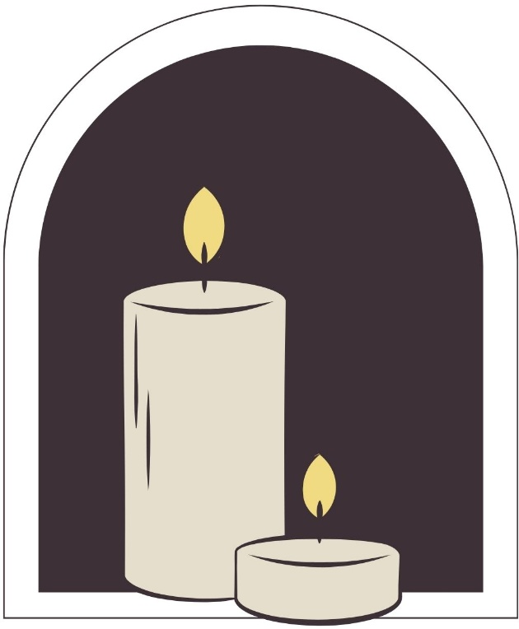
přijďte spolu s námi vzpomínat na zESNULÉ

- PŘÁTELE
- ČLENY RODINY
- ZNÁMÉ
- NEZNÁmé

KDY:
KDE:

Tichá vzpomínka a modlitba za ty,
kteří nás předešli svým životem

Srdečně zve:

